**Etapa 5 – Evaluación**

**Desarrollo de Aplicaciones para la Web**

**Código: 202047916**

**YULI ALEXANDRA PULIDO CASTAÑEDA**

### 

**Tutor**

**JORGE LEONARDO RAMÍREZ RESTREPO**

**UNIVERSIDAD NACIONAL ABIERTA Y A DISTANCIA - UNAD**

**ESCUELA DE CIENCIAS BÁSICAS TECNOLOGÍA E INGENIERA - ECBTI**

**TECNOLOGIA EN DESARROLLO DE SOFTWARE**

**TURBACO**

**2025**

**Introducción**

La Etapa 5 del proyecto “Terminal de Transporte” corresponde al proceso de evaluación final del desarrollo web, en el cual se revisan, corrigen y optimizan todos los componentes construidos en las etapas anteriores. En esta fase se verifica que el sistema implementado en PHP y MySQL funcione correctamente, que cumpla con los requerimientos de la problemática presentada en el Anexo 2, y que las mejoras de diseño, usabilidad, accesibilidad y SEO estén correctamente aplicadas.

Esta etapa consolida el trabajo técnico y conceptual realizado, integrando diseño estático (Etapa 2), desarrollo dinámico (Etapa 3), y estrategias de posicionamiento web (Etapa 4), permitiendo obtener un sitio web estable, funcional y orientado a buenas prácticas de desarrollo web.código.

**Objetivos**

**General**

Desarrollar, optimizar y evaluar una aplicación web funcional para la gestión de información de una terminal de transporte, integrando diseño estático, programación dinámica con PHP y MySQL, y estrategias de posicionamiento web (SEO), con el fin de garantizar un sitio usable, accesible, seguro y estructurado según las buenas prácticas del desarrollo web.

**Específicos**

Diseñar la estructura visual y navegacional del sitio web mediante páginas estáticas con HTML y CSS, garantizando coherencia, orden y legibilidad en la interfaz (Etapa 2).

Implementar la conexión a la base de datos y el desarrollo dinámico del sistema, incorporando CRUD de empresas y rutas, autenticación de administrador y gestión segura de sesiones utilizando PHP y MySQL (Etapa 3).

Aplicar estrategias de posicionamiento web, incluyendo metadatos, canonical, sitemap.xml, robots.txt y datos estructurados JSON-LD, para mejorar la visibilidad y comprensión del sitio por parte de los motores de búsqueda (Etapa 4).

Evaluar y optimizar el proyecto web final, corrigiendo errores, mejorando usabilidad, revisando funcionalidad general y documentando todo el proceso en el Anexo 6 y en la sustentación multimedia (Etapa 5).

Fortalecer competencias técnicas y éticas en el desarrollo web, asegurando el uso adecuado de herramientas, estándares y buenas prácticas para la construcción de aplicaciones web funcionales y sostenibles.

1. Contenido de la Fase.

**Problemática planteada**

Empresa investigada: Expreso Brasilia S.A.

Contexto local: Cartagena – Región Caribe Colombiana

1. Información de la terminal de transporte

Expreso Brasilia cuenta con agencias y oficinas en las principales terminales de transporte del país, incluyendo la Terminal de Transportes de Cartagena, desde donde ofrece rutas nacionales. En su página oficial se encuentra información de contacto, teléfonos, direcciones y líneas de atención para usuarios.

2. Empresas vinculadas

La empresa opera de manera independiente bajo su propia marca. Sin embargo, en varias rutas se complementa con servicios asociados a plataformas de venta como redBus y con convenios de integración regional de transporte, lo que permite ampliar la cobertura en destinos y horarios.

3. Vehículos (camiones, buses, busetas, taxis, etc.)

Expreso Brasilia ofrece principalmente buses intermunicipales y de lujo. Sus servicios están clasificados en:

• Premium (buses de alta gama, con aire acondicionado, sillas reclinables, pantallas individuales).

• Preferencial y Preferencial de lujo (buses de larga distancia con diferentes comodidades).

• No se especifican camiones o taxis, ya que la operación está enfocada en transporte de pasajeros.

4. Rutas y destinos

La empresa cubre rutas que conectan la Costa Caribe con el interior del país, incluyendo:

* Cartagena – Bogotá
* Cartagena – Medellín
* Cartagena – Barranquilla – Santa Marta
* Cartagena – Sincelejo – Montería
* Rutas regionales hacia poblaciones intermedias en Bolívar, Atlántico, Sucre y Córdoba.

5. Horarios

El portal oficial y plataformas aliadas muestran horarios de salida según la ruta elegida. Los viajes suelen contar con múltiples opciones en el día, especialmente en rutas principales como Cartagena–Bogotá o Cartagena–Medellín.

6. Disponibilidad de vehículos

El sistema en línea permite visualizar opciones de buses disponibles para una fecha específica, aunque no detalla el número de vehículos en tiempo real. El usuario puede escoger entre varias alternativas de horarios y tipos de servicio.

7. Costos y cotizaciones

El sitio permite consultar los precios de los tiquetes según origen, destino, fecha y tipo de servicio. Las tarifas son dinámicas y varían de acuerdo con la distancia, la temporada y el tipo de bus.

8. Compra de tiquetes en línea

Se ofrece la opción de compra en línea directamente desde la página web oficial (expresobrasilia.com) y a través de plataformas aliadas como redBus. El proceso incluye:

• Selección de origen, destino y fecha.

• Elección del bus y tipo de servicio.

• Registro de datos del pasajero.

• Pago electrónico con tarjeta débito/crédito.

• Confirmación del tiquete por correo electrónico.

Normas, procesos y procedimientos a sistematizar

De la investigación realizada se identifican los siguientes procesos susceptibles de sistematizarse en una página web de la Terminal de Transporte:

Gestión de flota y vehículos

* Registro digital detallado de cada vehículo (capacidad, tipo de servicio, estado técnico-mecánico, modelo, año).
* Control de mantenimiento preventivo y correctivo de la flota.
* Asignación de vehículos a rutas según demanda.

Gestión de rutas, horarios y disponibilidad

* Publicación centralizada y actualizada de horarios de salida y llegada.
* Visualización en tiempo real de disponibilidad de cupos por bus.
* Gestión de itinerarios y notificación de cambios a los usuarios.

Sistema de cotización y precios

* Actualización automática de tarifas según temporada, tipo de servicio y distancia.
* Cotizador en línea para que el usuario consulte costos antes de la compra.
* Transparencia en desglose de precios (tarifa base, impuestos, recargos).

Proceso de venta de tiquetes en línea

* Integración de pasarelas de pago seguras.
* Generación automática de tiquetes digitales con código QR.
* Sistema de confirmación por correo electrónico o mensaje de texto.
* Procedimientos claros de cambios, reprogramaciones y devoluciones según políticas de viaje.

Atención al cliente y PQRS

* Registro digital de peticiones, quejas, reclamos y sugerencias (PQRS).
* Seguimiento del estado de cada solicitud en línea.
* Centralización de respuestas y trazabilidad del proceso de atención.

Normas de viaje y políticas internas

* Aplicación sistemática de políticas de viaje: transporte de menores, descuentos especiales, transporte de mascotas, equipaje permitido.
* Difusión de términos y condiciones en línea, accesibles para todos los usuarios.
* Procedimientos de seguridad y cumplimiento de normativas legales de transporte.

Servicios complementarios

* Gestión de transporte de carga (Brasilia Carga) con trazabilidad de envíos.
* Servicios institucionales y corporativos (contratación de buses para grupos).
* Registro digital de convenios y acuerdos especiales.

**Análisis de requerimientos del proyecto web**

El proyecto web de la Terminal de Transporte busca ofrecer una plataforma estática que permita a los usuarios acceder de manera clara y sencilla a la información más relevante de los servicios de transporte.

Requerimientos funcionales

* Presentar información institucional de la terminal.
* Publicar listado de empresas vinculadas al servicio de transporte.
* Mostrar vehículos y servicios disponibles (preferencial, premium, lujo).
* Permitir consultar rutas, horarios, disponibilidad y precios.
* Ofrecer un módulo de cotización y compra de tiquetes en línea (simulado en HTML/CSS).
* Incluir sección de PQRS (Peticiones, Quejas, Reclamos y Sugerencias).
* Publicar normas y políticas de viaje (equipaje, viaje con menores, cambios y devoluciones).
* Contar con un formulario de contacto y enlaces a redes sociales.

Requerimientos no funcionales

* Interfaz amigable, accesible y responsive (diseño adaptable a dispositivos móviles).
* Uso de HTML5, CSS3 y Bootstrap como framework para la maquetación.
* Navegación sencilla e intuitiva a través de menú principal.
* Cumplimiento de normas de accesibilidad y estándares web.

**Especificaciones Técnicas**

Software:

* Lenguajes: HTML5, CSS3, JavaScript básico.
* Framework: Bootstrap 5.
* Editor de código: Visual Studio Code.
* Navegadores compatibles: Chrome, Firefox, Edge.

Hardware:

* Equipo mínimo para desarrollo: computador portátil con 4 GB RAM y procesador dual core.
* Servidor de pruebas: hosting básico o local (XAMPP/WAMP).

**Documentación de la maquetación del diseño web solución:**

De acuerdo con los wireframes realizados:

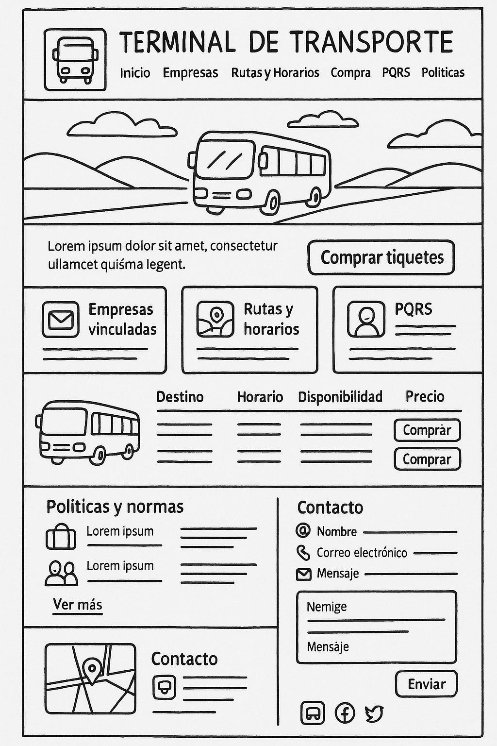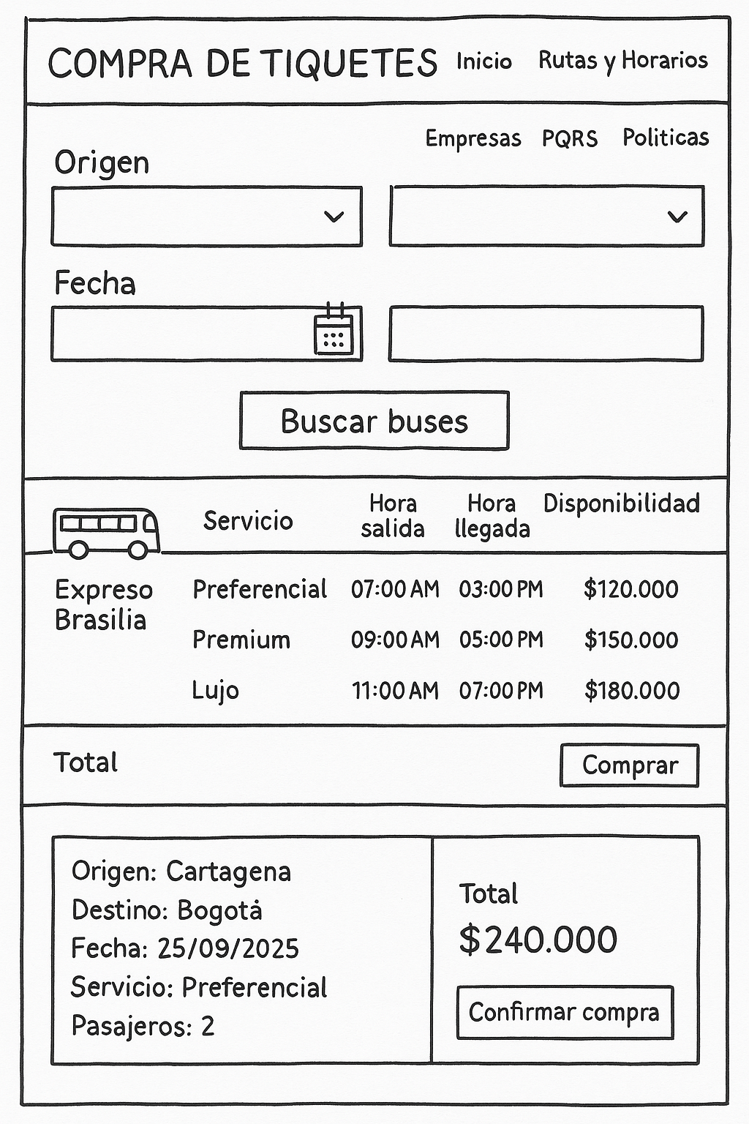

Página de inicio

* Encabezado con logo, menú principal y navegación.
* Sección principal con imagen representativa de un bus, botón destacado de “Comprar tiquetes” y accesos rápidos a Empresas, Rutas y Horarios, PQRS.
* Tabla que muestra destino, horarios, disponibilidad y precios.
* Sección de Políticas y Normas con acceso a más información.
* Sección de Contacto con formulario, ubicación y enlaces a redes sociales.

Página de compra de tiquetes

* Formulario de búsqueda: origen, destino, fecha y pasajeros.
* Tabla con resultados de buses, servicios, horarios, disponibilidad y precios.
* Resumen del viaje seleccionado con detalle de origen, destino, fecha, servicio y cantidad de pasajeros.
* Botón de confirmación de compra (maquetado en HTML/CSS sin conexión a pagos reales).

1. La herramienta de desarrollo AppServ y los pasos de instalación.

Desarrollo del proyecto web (Etapa 3)

Para el desarrollo de la Etapa 3 se implementó la fase dinámica del proyecto “Terminal de Transporte”, integrando las funcionalidades del lenguaje PHP 8, el servidor Apache y el gestor de base de datos MySQL, a través del entorno local proporcionado por MAMP, debido a que se trabaja en un sistema operativo macOS.

MAMP cumple el mismo propósito que la herramienta AppServ recomendada en la guía, ofreciendo un entorno LAMP (Linux, Apache, MySQL y PHP) completo y estable para pruebas locales.

El proyecto se estructuró siguiendo una arquitectura organizada por módulos, con la siguiente distribución de carpetas:

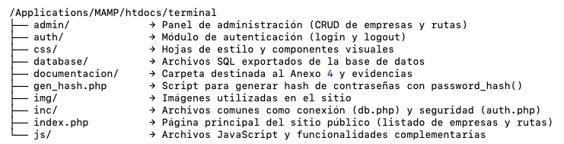

Conexión y base de datos

La conexión se realizó con mysqli_connect en el archivo inc/db.php, configurando el acceso local al puerto 8889, que corresponde al servidor MySQL de MAMP.

La base de datos se denominó terminal_db y contiene tres tablas principales:

* empresas: almacena los datos de las empresas de transporte (nombre, teléfono, web, terminal).
* rutas: guarda la información de las rutas con origen, destino, horario, disponibilidad y precio, relacionándose con la tabla empresas mediante una clave foránea.
* admin_users: gestiona los usuarios administradores, guardando contraseñas cifradas con password_hash().

Implementación funcional

* El archivo index.php muestra los datos de empresas y rutas en tiempo real mediante consultas a la base de datos, formateando horarios y precios en moneda local.
* En la carpeta admin, se desarrollaron los CRUD completos para gestionar los registros de empresas y rutas, con validaciones y uso de sentencias preparadas (mysqli_prepare) para mayor seguridad.
* El directorio auth contiene el formulario de inicio de sesión, que autentica mediante validación de credenciales cifradas, gestiona sesiones seguras y protege las acciones con tokens CSRF.
* La carpeta inc centraliza la lógica común del sistema, incluyendo la conexión a MySQL y las funciones de control de sesión.

Seguridad y buenas prácticas

El sistema aplica prácticas recomendadas como:

* + Uso de password_hash() y password_verify() para proteger contraseñas.
  + Generación y validación de tokens CSRF en formularios POST.
  + Control de acceso con funciones require_auth() que restringen el panel solo a usuarios autenticados.
  + Escapado de datos con htmlspecialchars() para prevenir inyecciones de código.

Pruebas y resultados

Las pruebas se realizaron localmente en el entorno de MAMP, verificando la correcta conexión al servidor MySQL en el puerto 8889, la creación de registros desde el panel de administración y su visualización inmediata en la página pública.

El sistema funciona de manera estable, cumpliendo con los lineamientos establecidos en la guía del componente práctico y evidenciando el cumplimiento del RAC 2, al desarrollar una aplicación web dinámica con PHP y gestión de datos en MySQL.

1. Documentación del desarrollo web

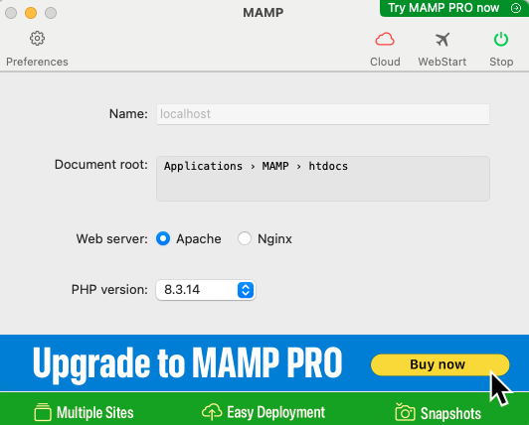

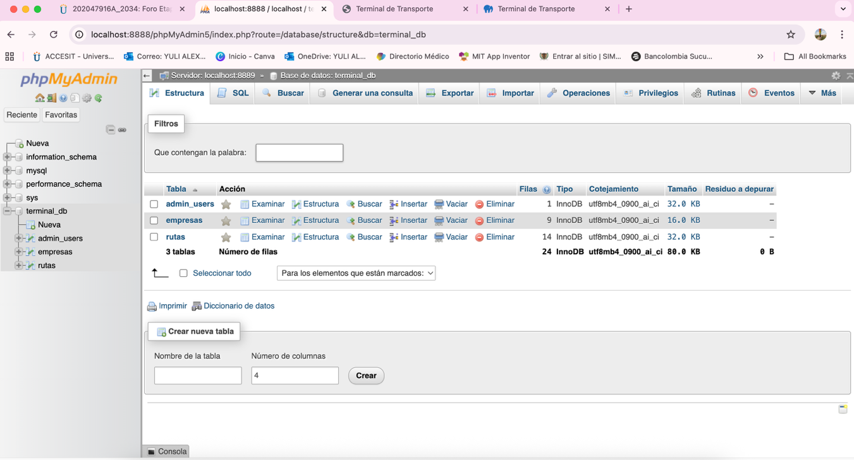

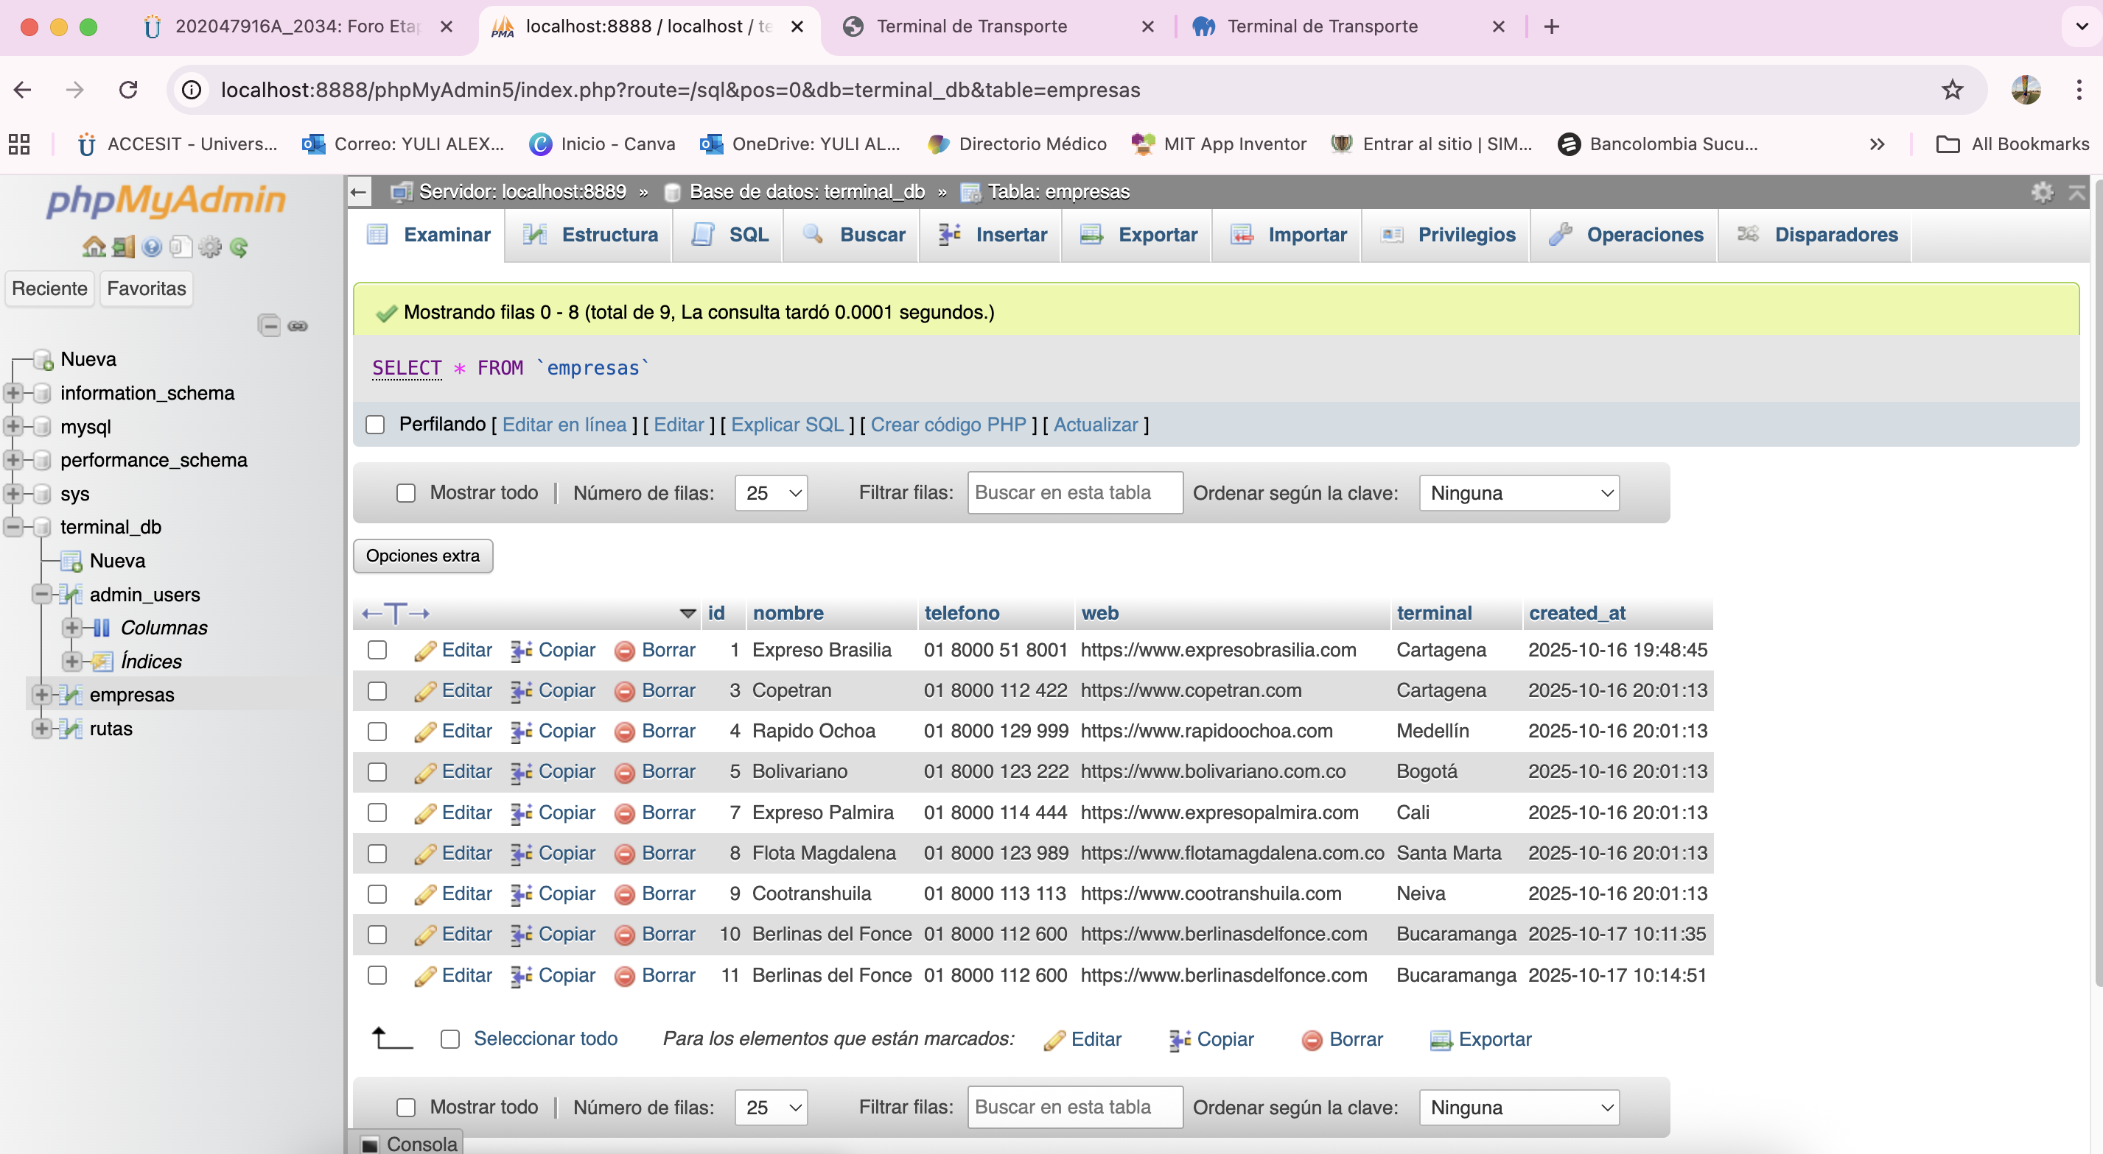

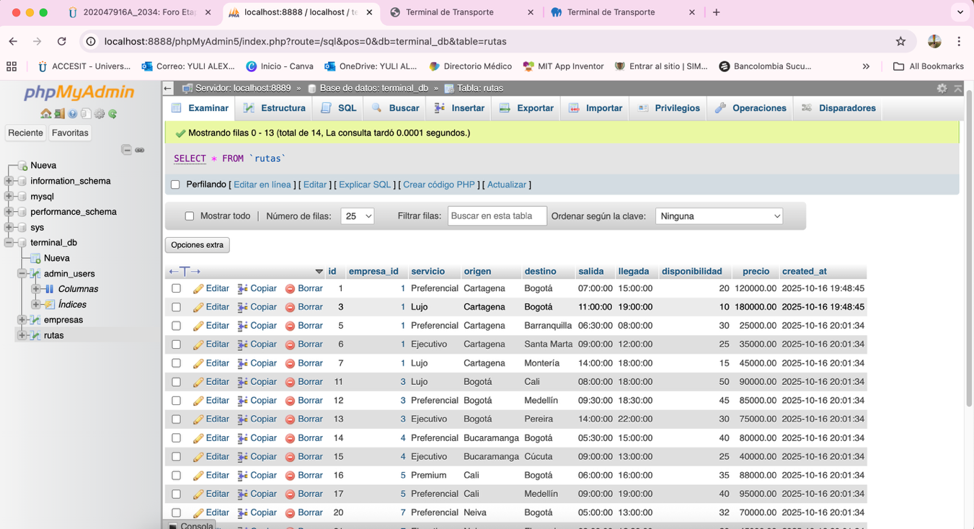

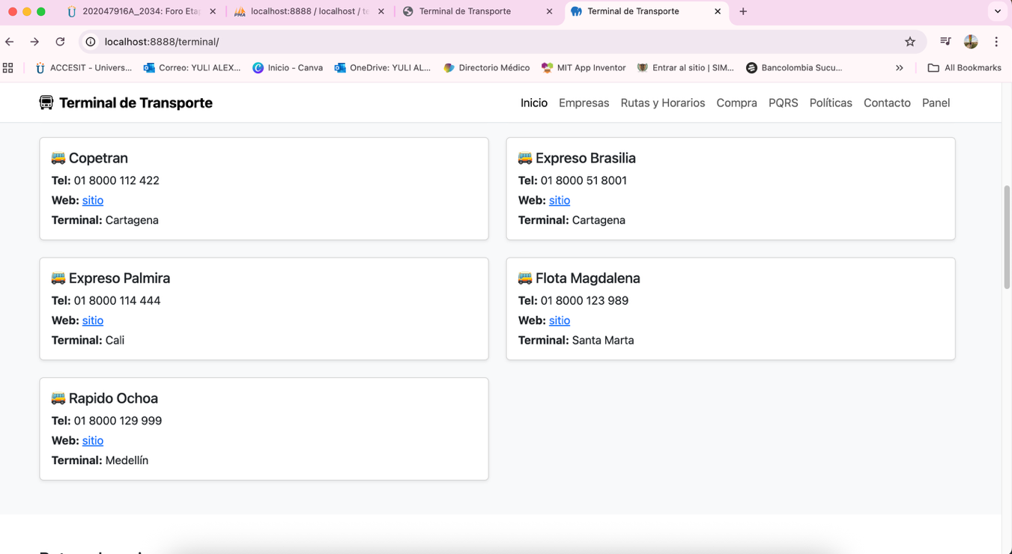

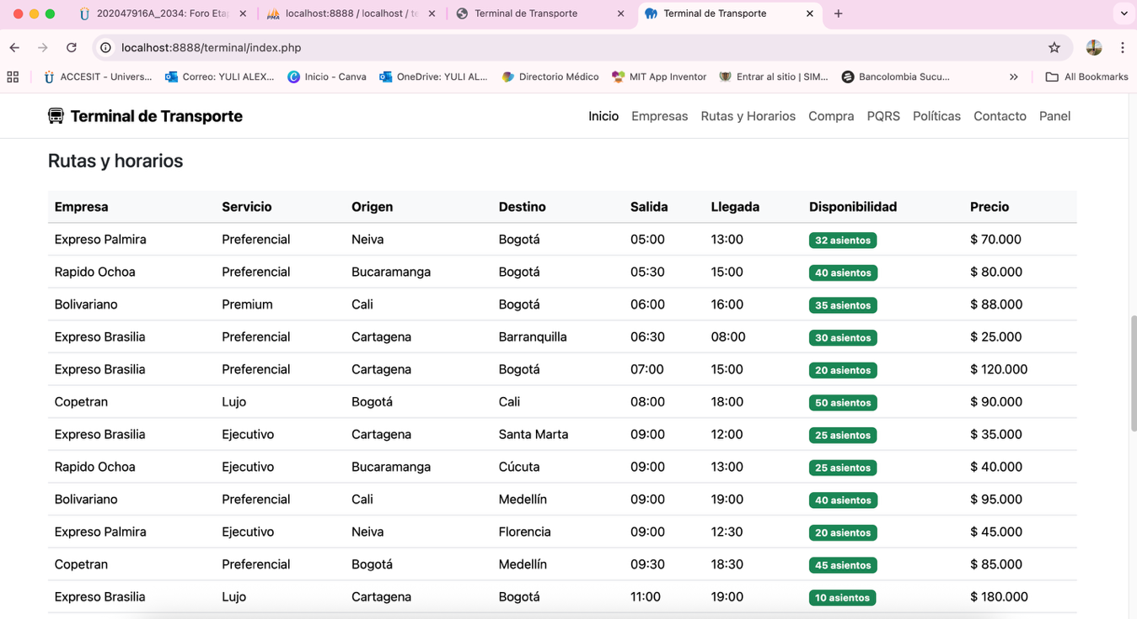

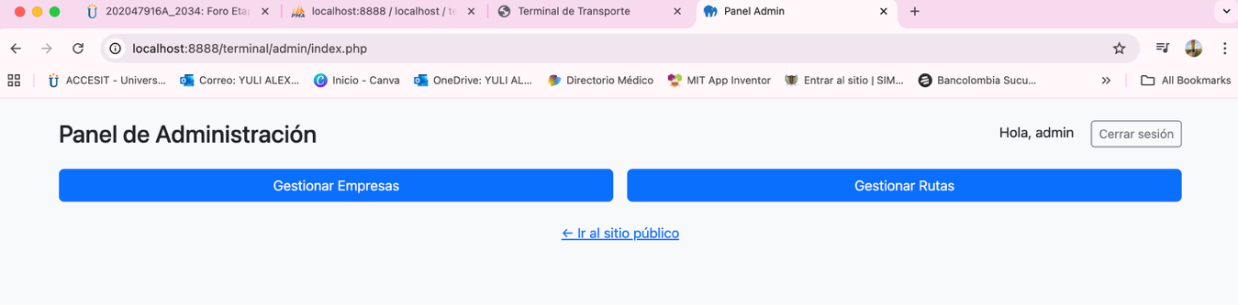

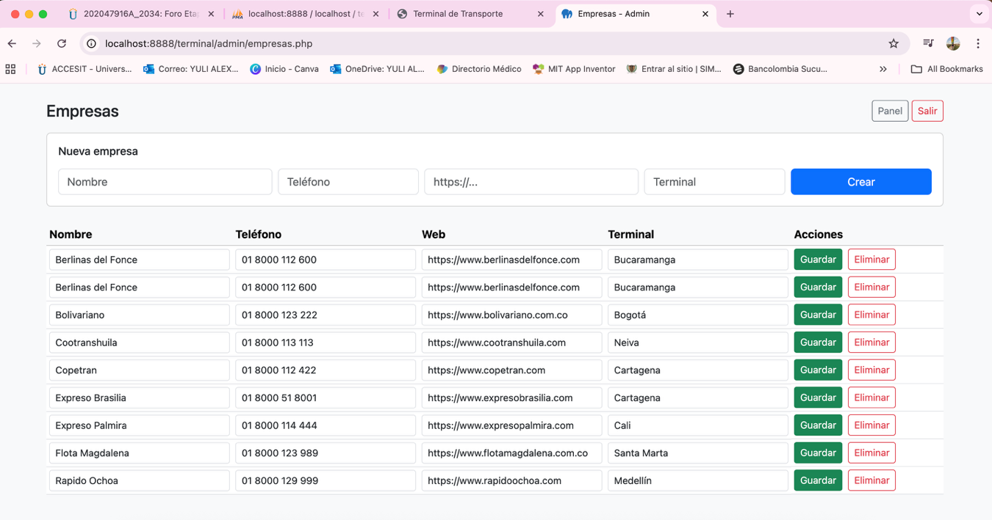

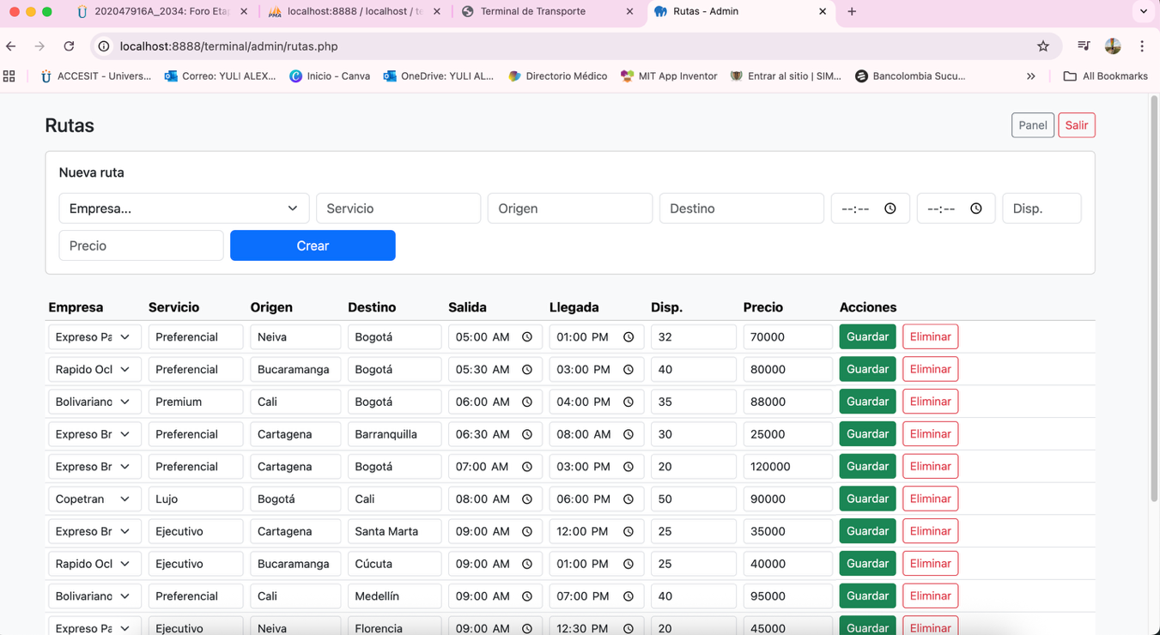

1. **Posicionamiento del proyecto web**

**Descripción de SEO y el Marketing Digital:**

Las estrategias de SEO y Marketing Digital son fundamentales para mejorar la visibilidad y el posicionamiento del sitio web desarrollado en el curso, ya que permiten que el proyecto sea encontrado con mayor facilidad por los usuarios y comprendido de manera eficiente por los motores de búsqueda. El SEO on-page, por ejemplo, optimiza elementos internos como los títulos, meta descripciones, estructura de encabezados, contenido relevante y uso adecuado de palabras clave relacionadas con los servicios del sitio. Esto facilita que Google identifique el propósito de cada página y la muestre en resultados pertinentes.

Asimismo, el SEO técnico mejora aspectos como la velocidad de carga, la accesibilidad, la compatibilidad móvil y el correcto rastreo del sitio a través de archivos como robots.txt y sitemap.xml, lo cual incrementa las posibilidades de indexación y rendimiento. Sumado a esto, el uso de datos estructurados permite enriquecer la forma en que la información aparece en los resultados de búsqueda, haciendo más atractivo el enlace para los usuarios.

Por su parte, el Marketing Digital complementa estas acciones al aumentar la presencia en redes sociales, promover contenido valioso, generar interacción con los usuarios y dirigir tráfico cualificado hacia el sitio. En conjunto, ambas estrategias fortalecen la visibilidad, aumentan el alcance y favorecen el posicionamiento orgánico del proyecto.

**Estrategias de posicionamiento web:**

1. Optimización on-page: títulos, meta descripciones, encabezados, URLs amigables, contenido relevante.
2. Datos estructurados (JSON-LD): marcar la organización, el sitio web, breadcrumbs, productos/servicios para enriquecer los resultados.
3. Mejora técnica de rendimiento: velocidad de carga, Core Web Vitals, accesibilidad, versión móvil.
4. Creación y envío de sitemap.xml + configuración robots.txt para guiar a los buscadores.
5. Construcción de contenidos orientados a la intención de búsqueda, enlazado interno y externo de calidad.

**Documentación del análisis de las estrategias del posicionamiento web en el desarrollo web:**

Durante esta etapa se integraron diferentes estrategias de posicionamiento web dentro del proyecto “Terminal de Transporte”. En primer lugar, se crearon los archivos robots.txt y sitemap.xml ubicados en la raíz del proyecto (/terminal), permitiendo controlar el rastreo e indexación por parte de los motores de búsqueda y facilitando el acceso ordenado a las páginas públicas del sitio.

En el archivo index.php se añadieron metadatos fundamentales como title, description, viewport, canonical y el bloque completo de Open Graph, además de los JSON-LD para Organization y WebSite, incluyendo una acción de búsqueda (SearchAction). Esto mejora la forma en que Google interpreta la información del sitio y la presenta en los resultados.

En las vistas administrativas (admin/index.php, admin/empresas.php y admin/rutas.php) también se agregaron metadatos consistentes: descripción, canonical y Open Graph. Además, se corrigieron todas las URLs para que coincidieran con la ruta real en MAMP (http://localhost:8888/terminal/), asegurando coherencia en SEO técnico.

Se eliminaron etiquetas duplicadas, como el meta viewport extra en index.php, y se ajustaron los enlaces a imágenes OG. También se aplicaron mejoras de accesibilidad, como el uso de lang="es" y el manejo adecuado de encabezados y contenido.

**Árbol de carpetas Antes**

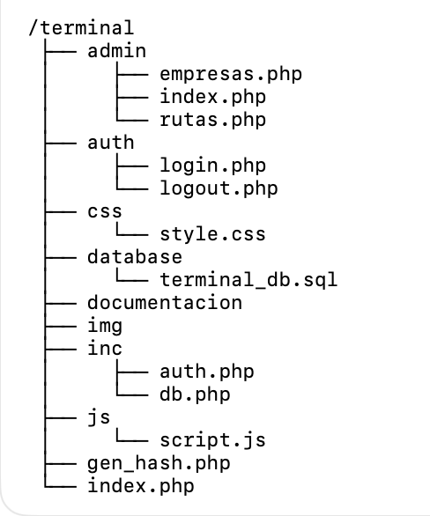

**Árbol de carpetas Después**

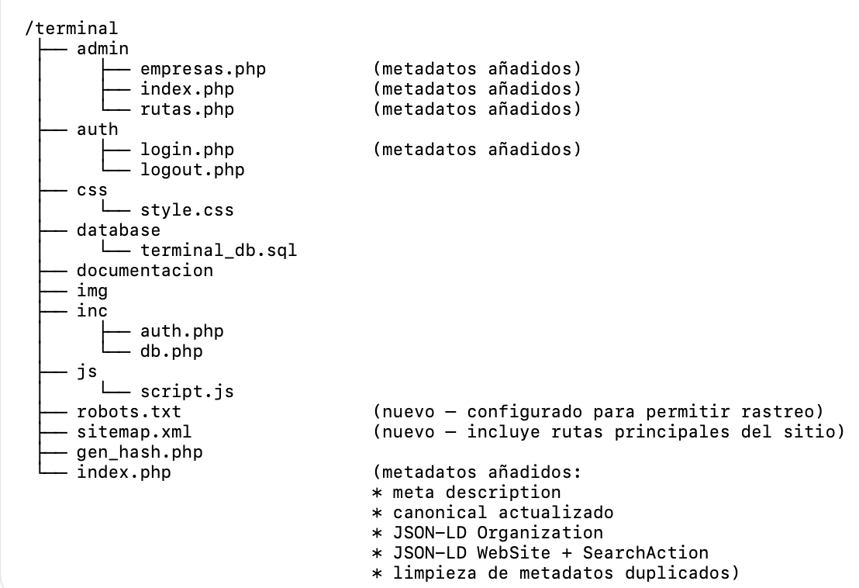

**Explicación del posicionamiento web.**

[webfase4.mp4](https://unadvirtualedu-my.sharepoint.com/:v:/g/personal/yapulidoca_unadvirtual_edu_co/EWcJMJeYyclKt9v8Ipmd6Y8BnoQEU-1TaVPERgtxlRDC1w?nav=eyJyZWZlcnJhbEluZm8iOnsicmVmZXJyYWxBcHAiOiJPbmVEcml2ZUZvckJ1c2luZXNzIiwicmVmZXJyYWxBcHBQbGF0Zm9ybSI6IldlYiIsInJlZmVycmFsTW9kZSI6InZpZXciLCJyZWZlcnJhbFZpZXciOiJNeUZpbGVzTGlua0NvcHkifX0&e=SMSp0p)

**5. Evaluación del Proyecto web**

**Verificación de la funcionalidad del desarrollo web:**

Durante la etapa de evaluación se realizó una revisión completa del sitio web para garantizar su correcto funcionamiento según los requerimientos establecidos en cada versión del desarrollo. Se verificó el funcionamiento del módulo público y del módulo administrativo, incluyendo la visualización de empresas, rutas, horarios, disponibilidad, políticas de viaje y PQRS. En el panel administrativo se validaron los CRUD de empresas y rutas, confirmando que la creación, edición y eliminación de registros se ejecutan correctamente sin errores en la base de datos.

También se revisó el sistema de autenticación para asegurar que el inicio y cierre de sesión funcionen adecuadamente, incluyendo la validación de credenciales y la protección de rutas internas mediante sesiones. En cuanto a la estructura técnica, se verificaron metadatos, URL canónicas, componentes SEO, sitemap, robots.txt y datos estructurados JSON-LD. Además, se corrigieron enlaces rotos, errores de visualización, rutas relativas y pequeñas inconsistencias en la interfaz. Esta verificación aseguró que el proyecto final sea funcional, estable y coherente con los requerimientos de las etapas 2, 3, 4 y 5.

**Presentación electrónica para la sustentación del proyecto:**

[**ProyectoTerminalTransporteAlexaweb.pptx**](https://unadvirtualedu-my.sharepoint.com/:p:/g/personal/yapulidoca_unadvirtual_edu_co/EaJkbwNtLcJHm9d0c8t79jgB3BKQgShFo2xAUWLgacMQ6w?e=V32Xs1)

**Video de sustentación del Proyecto web:**

[**videofase5web.mp4**](https://unadvirtualedu-my.sharepoint.com/:v:/g/personal/yapulidoca_unadvirtual_edu_co/EYDdNWc8qetHt97bgo9iukEB_MAXSgoCOJ5jHv2CS2UCRw?nav=eyJyZWZlcnJhbEluZm8iOnsicmVmZXJyYWxBcHAiOiJPbmVEcml2ZUZvckJ1c2luZXNzIiwicmVmZXJyYWxBcHBQbGF0Zm9ybSI6IldlYiIsInJlZmVycmFsTW9kZSI6InZpZXciLCJyZWZlcnJhbFZpZXciOiJNeUZpbGVzTGlua0NvcHkifX0&e=9ZAhCR)

**Entrega del proyecto web:**

[**https://github.com/PulidoA/terminal**](https://github.com/PulidoA/terminal)

**Conclusiones**

La evaluación final del proyecto “Terminal de Transporte” permitió comprobar que el desarrollo web cumple satisfactoriamente con los requerimientos funcionales y no funcionales establecidos en las etapas del curso. Desde el diseño estático hasta la implementación dinámica de las funcionalidades, el sistema demostró operar correctamente en cada uno de sus módulos, garantizando la gestión adecuada de empresas, rutas, horarios y disponibilidad. El panel administrativo funciona de manera estable, los CRUD respondieron sin errores y el proceso de autenticación ofrece un nivel básico de seguridad mediante sesiones.

En cuanto a los requerimientos no funcionales, se logró una interfaz clara, estructurada y fácil de navegar, lo que favorece la usabilidad del sistema. Se verificó la correcta aplicación de metadatos, canonical, sitemap.xml, robots.txt y datos estructurados JSON-LD, elementos que fortalecen el posicionamiento SEO y mejoran la interpretación del sitio por parte de los motores de búsqueda. Asimismo, se revisó la organización del código, la estructura de carpetas y la optimización general del proyecto.

Finalmente, la etapa de verificación y sustentación consolidó un proyecto web completo, funcional, ordenado y alineado con las buenas prácticas del desarrollo web. El proceso permitió fortalecer competencias técnicas en programación, estructuración de proyectos, análisis de requerimientos y presentación profesional de resultados.

**Bibliografía**

Granollers, T. (2012). Diseño de sistemas interactivos centrados en el usuario. Editorial UOC. https://elibro-net.bibliotecavirtual.unad.edu.co/es/ereader/unad/56326?page=24

Luján, S. (2002). Programación de aplicaciones web: historia, principios básicos y clientes web (pp. 39–89). Universidad de Alicante. https://rua.ua.es/dspace/bitstream/10045/16995/1/sergio_lujan-programacion_de_aplicaciones_web.pdf

Terrell, B. (2019). Creating Data-Driven Web Sites: An Introduction to HTML, CSS, PHP, and MySQL (pp. 15–47). Apress. https://bibliotecavirtual.unad.edu.co/login?url=https://search.ebscohost.com/login.aspx?direct=true&db=e000xww&AN=2041474&lang=es

Mozilla Developer Network. (s. f.). CSS frameworks. MDN Web Docs. https://developer.mozilla.org/es/docs/Learn/CSS/CSS_layout/Frameworks